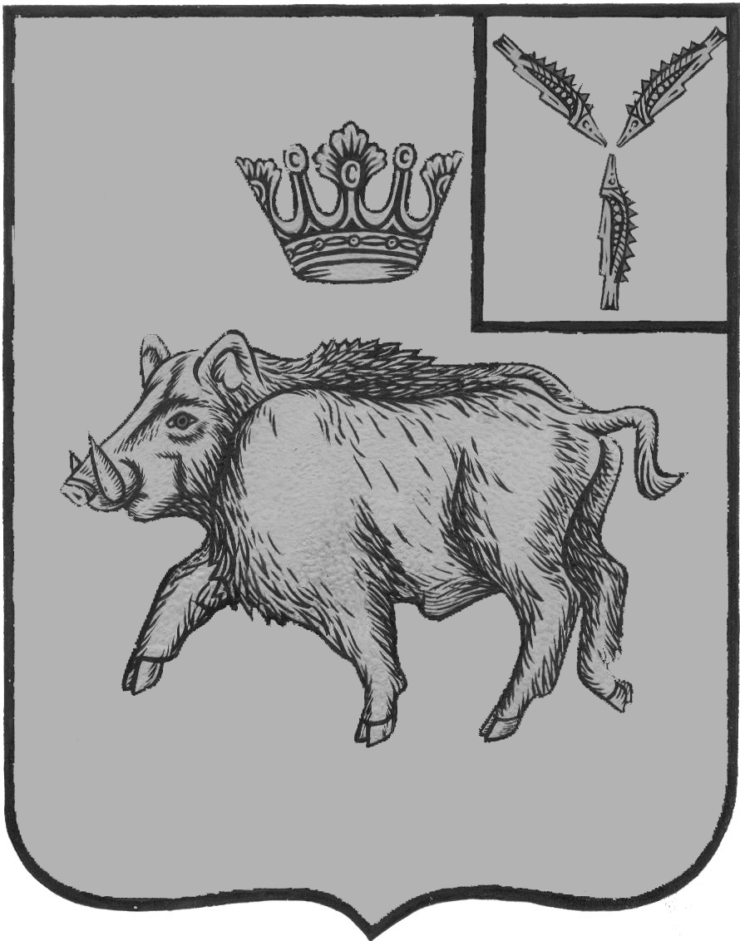
АДМИНИСТРАЦИЯ
БОЛЬШЕОЗЁРСКОГО МУНИЦИПАЛЬНОГО ОБРАЗОВАНИЯ БАЛТАЙСКОГО МУНИЦИПАЛЬНОГО РАЙОНА
САРАТОВСКОЙ ОБЛАСТИ
П О С Т А Н О В Л Е Н И Е

от 02.03.2023 № 15
с.Б-Озёрки
О внесении изменений в постановление от 09.11.2022 №47
Об утверждении муниципальной программы
«Развитие местного самоуправления в Большеозёрском
муниципальном образовании на 2023 год»

В соответствии с Федеральным законом от 06.10.2003 № 131-ФЗ «Об общих принципах организации местного самоуправления в Российской Федерации», постановлением администрации Большеозёрского муниципального образования от 14.08.2014 №35 «Об утверждении Положения о порядке принятия решений о разработке муниципальных программ Большеозёрского муниципального образования Балтайского муниципального района», руководствуясь Уставом Большеозёрского муниципального образования,
Постановляю:
1. Внести в постановление администрации Большеозёрского муниципального образования от 09.11.2022 №47 «Об утверждении муниципальной программы «Развитие местного самоуправления в Большеозёрском муниципальном образовании на 2023 год» с изменениями от 09.02.2023 №11, следующие изменения.
1.1. Приложение к постановлению изложить в новой редакции, согласно приложению.
2. Настоящее постановление вступает в силу со дня его обнародования. 3.Контроль за исполнением настоящего постановления возложить на заместителя главы администрации Большеозёрского муниципального образования.

Глава Большеозёрского
муниципального образования С.А. Сибирев
Приложение
к постановлению администрации
Большеозёрского муниципального образования
от 02.03.2023 № 15

Муниципальная программа
«Развитие местного самоуправления в Большеозёрском муниципальном образовании на 2023 год»

2022г
Паспорт
муниципальной программы
«Развитие местного самоуправления в Большеозёрском муниципальном образовании на 2023 год»
Наименование муниципальной  программы | Муниципальная программа «Развитие местного самоуправления в Большеозёрском муниципальном образовании на 2023 год» (далее - Программа)
Ответственный исполнитель муниципальной программы | Администрация Большеозёрского муниципального образования
Соисполнители муниципальной программы | Нет
Участники муниципальной программы | Администрация Большеозёрского муниципального образования
Подпрограммы муниципальной программы | Не имеет
Утверждаемые ведомственные целевые программы в сфере реализации муниципальной программы | Не имеет
Цели муниципальной программы | Повышение качества реализации полномочий, определенных законодательством и эффективности административно - управленческих процессов
Задачи муниципальной программы | Задачи Программы:  - содействие в решении вопросов местного значения, в том числе путем укрепления материально-технической базы органов местного самоуправления муниципального образования;  - поддержка развития кадрового потенциала, в том числе путем содействия в подготовке, переподготовке и повышении квалификации кадров органов местного самоуправления муниципального образования;  - информационно-аналитическое и методическое обеспечение деятельности органов местного самоуправления муниципального образования
Ожидаемые конечные результаты реализации муниципальной программы | Создание условий для эффективного осуществления органами местного самоуправления муниципального образования полномочий, предусмотренных законодательством
Сроки и этапы реализации муниципальной программы | 2023 год
Объем финансового обеспечения муниципальной программы бюджет муниципального образования | Программа финансируется за счет средств местного бюджета. Объем финансирования программы на 2023 год – 197 000,00 рублей:
Целевые показатели муниципальной программы (индикаторы) | 1.Степень укомплектованности органов местного самоуправления муниципального образования материально-техническими средствами для решения вопросов местного значения.  2. Степень открытости деятельности органов местного самоуправления муниципального образования.

Характеристика сферы реализации Программы
Местное самоуправление в Российской Федерации составляет одну из основ конституционного строя. Его значение в политической системе российского общества определяется тем, что это тот уровень власти, который наиболее приближен к населению, им формируется и ему непосредственно подконтролен, решает вопросы удовлетворения основных жизненных потребностей населения. Эффективное местное самоуправление является одним из условий социально-экономического развития муниципального образования, повышения качества жизни населения, повышения доверия населения к власти.
Прошедший этап реформирования местного самоуправления показал, что без поддержки муниципальные образования не смогут обеспечить проведение реформ местного самоуправления, создание необходимых условий для осуществления возложенных полномочий.
До начала реализации Федерального закона от 06 октября 2003 года № 131-ФЗ "Об общих принципах организации местного самоуправления в Российской Федерации" (далее - Федеральный закон) местное самоуправление осуществлялось на уровне района - объединенное муниципальное образование. На поселенческом уровне местное самоуправление отсутствовало. С принятием Федерального закона основная задача органов государственной власти и органов муниципальной власти - организация местного самоуправления на уровне поселений.
На территории Балтайского района существовало объединенное муниципальное образование Балтайского района. В соответствии с требованиями Федерального закона данное муниципальное образование получило статус муниципального района.
В соответствии с Законом Саратовской области «О муниципальных образованиях входящих в состав Балтайского муниципального района» от 27.12.2004 г № 84-ЗСО в Балтайском муниципальном районе 4 муниципальных образований со статусом сельского поселения. Самостоятельному обеспечению условий для эффективного управления препятствует ряд проблем, в первую очередь экономических и финансовых.
Среди них:
1) недостаточная сбалансированность бюджетов муниципальных образований;
2) утрата большого числа социально значимых объектов муниципальной собственности в результате приватизации;
3) незавершенность формирования муниципальной собственности, в том числе муниципальных земель;
4) недостаток средств, отсутствие материальной базы, как для осуществления собственных полномочий, так и для исполнения отдельных государственных полномочий.
Низкий уровень эффективности осуществления местного самоуправления объясняется следующими причинами:
1) отсутствием четкого разграничения полномочий между органами государственной власти области и органами местного самоуправления;
2) низким уровнем кадрового обеспечения органов местного самоуправления;
3) отстраненностью населения от процесса принятия решений по вопросам местного значения.
Настоящая Программа определяет основные направления поддержки развития местного самоуправления.
Цель и задачи Программы
Целью Программы является содействие органам местного самоуправления в реализации полномочий, определенных законодательством, и повышении качества и эффективности административно-управленческих процессов в органах местного самоуправления.
Основными задачами Программы являются:
содействие в формировании нормативной правовой базы местного самоуправления;
содействие в развитии территориальных и организационных основ местного самоуправления;
укрепление материально-технической базы органов местного самоуправления;
содействие в развитии и совершенствовании муниципальной службы;
создание системы информационно-аналитического и методического обеспечения деятельности органов местного самоуправления.
Срок действия Программы – 2023 год.

Приложение № 1
к муниципальной программе
Развитие местного самоуправления
в Большеозёрском муниципальном
образовании на 2023 год

Перечень основных мероприятий муниципальной программы «Развитие местного самоуправления в Большеозёрском муниципальном образовании на 2023 год»
Наименование мероприятия | Исполнитель | Срок
Наименование мероприятия | Исполнитель | начала  реализации | окончания реализации
Техническое обеспечение органов местного самоуправления (приобретение оргтехники, комплектующих, стеллажей, канцтоваров и изделий из бумаги, заправки картриджей и другой расходный материал) | администрация муниципального образования | 2023 | 2023
Мероприятия по обеспечению доступа к информации о деятельности органов местного самоуправления (публикация материалов в средствах массовой информации) | администрация муниципального образования | 2023 | 2023
Приобретение (обновление) специализированного программного обеспечения, | администрация муниципального образования | 2023 | 2023
Оказание муниципальной поддержки Ассоциации «Совет муниципальных образований Саратовской области» | администрация муниципального образования | 2023 | 2023
Мероприятия по обучению муниципальных служащих | администрация муниципального образования | 2023 | 2023

Прогноз конечных результатов, сроки и этапы реализации муниципальной программы «Развитие местного самоуправления в Большеозёрском муниципальном образовании на 2023 год»

Наименование мероприятия | Конечные результаты | Срок реализации
Техническое обеспечение органов местного самоуправления (приобретение оргтехники, комплектующих, стеллажей, канцтоваров и изделий из бумаги, заправки картриджей и другой расходный материал) | обновление устаревшей оргтехники, оснащение расходными материалами | весь период
Мероприятия по обеспечению доступа к информации о деятельности органов местного самоуправления (публикация материалов в средствах массовой информации) | повышение информационной открытости органов местного самоуправления | весь период
Приобретение (обновление) специализированного программного обеспечения, | повышение качества предоставляемых муниципальных услуг | весь период
Оказание муниципальной поддержки Ассоциации «Совет муниципальных образований Саратовской области» | обеспечение межмуниципаль  ного сотрудничества и стаби  льного функционирования Совета муниципальных образований области | весь период
Мероприятия по обучению муниципальных служащих | повышение квалификации | весь период

Сведения
об объемах и источниках финансового обеспечения муниципальной программы «Развитие местного самоуправления в Большеозёрском муниципальном образовании на 2023 год»
Наименование мероприятия | Ответственный исполнитель | Источники финансирования | Объемы финансирования, всего руб
Техническое обеспечение органов местного самоуправления (приобретение оргтехники, комплектующих, стеллажей, канцтоваров и изделий из бумаги, заправка картриджей и другой расходный материал) | администрация муниципального образования | бюджет муниципального образования | 84 800=00
Мероприятия по обеспечению доступа к информации о деятельности органов местного самоуправления (публикация материалов в средствах массовой информации) | администрация муниципального образования | бюджет муниципального образования | 30 200=00
Приобретение (обновление) специализированного программного обеспечения, абонентское обслуживание программных продуктов | администрация муниципального образования | бюджет муниципального образования | 76 000=00
Оказание муниципальной поддержки Ассоциации «Совет муниципальных образований Саратовской области» | администрация муниципального образования | бюджет муниципального образования | 6 000=00
Мероприятия по обучению муниципальных служащих | администрация муниципального образования | бюджет муниципального образования | -
Верно: главный специалист администрации
Большеозёрского муниципального образования Н.Н.Симакова

